Инструкция по использованию программы удаленного контроль измерительного прибора GW INSTEK.

1. **Подготовка и установка необходимых программ.**

Для использования программы по удаленному контролю прибора необходима предварительная установка языка программирования Python и дополнительных модулей. В папке :\Distr\ находятся необходимые для этого файлы. Выполнять установку нужно в следующем порядке: 1. Установка python; 2. Запуск файла insatll.py через командную строку.

* 1. Установка Python

Для установки необходимо установить python 3.8.1 или более поздней версии. В папке Distr имеется дистрибутив версии 3.8.3. Установку необходимы, выполнять от имени администратора! Обязательно отметить два поля внизу окна установки. Затем нажать Customize installation.

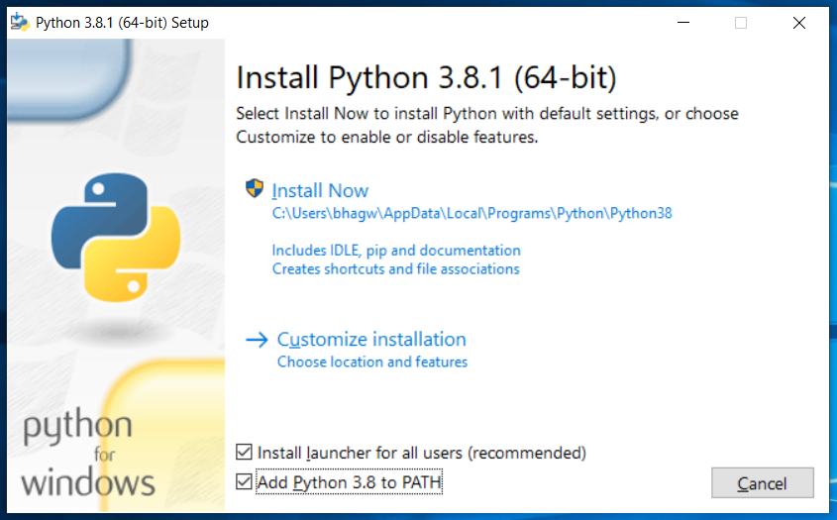

В окне установки отметить все поля!

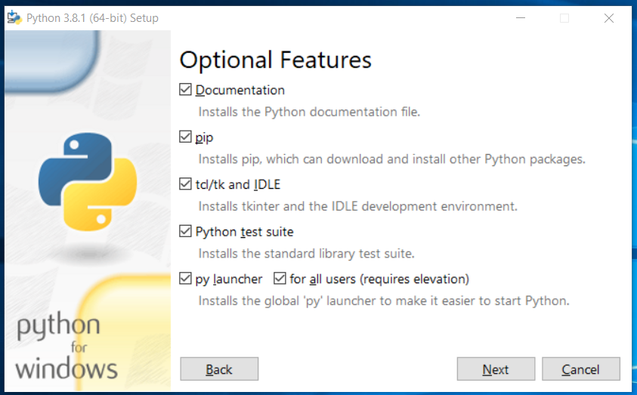

Далее нажимаем Next и снова отмечаем поля как на скриншоте снизу!

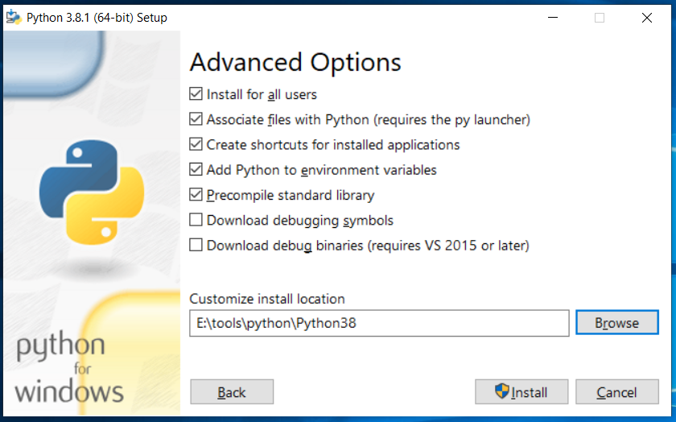

Далее будет выполнен процесс установки. По завершению закройте установщик.

Для того чтобы проверить правильность установки необходимо открыть командную строку от имени администратора. Для Windows 10 в поле поиска введите Командная строка и запустите ее от имени администратора. В открывшейся командной строке введите следующую команду.

python --version

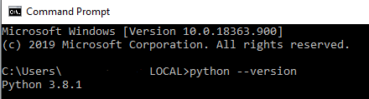

Если командная строка отобразила версию python то установка выполнена правильно. Если нет то обратитесь к системным администраторам для решения этой проблемы.

* 1. Установка дополнительных модулей

После успешной установки модулей. Выполните установку дополнительных модулей.

Скопируйте путь до файла install.py

В командной строке введите команду cd и вставьте скопированный путь.



Введите следующую команду

python install.py



По нажатию клавиши ВВОД будет выполнена установка всего необходимого автоматически.

1. **Запуск и работа с программой удаленного контроля.**

Для работы в режиме удаленного доступа прибор GW INSTEK должен быть соединен с вашей системой Windows проводом USB. При успешном соединении прибор будет в режиме USB контроля. На экране прибора будет отображена надпись

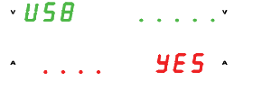

Для запуска программы необходимо в командной строке ввести следующие команды.

Введите команду cd и вставьте адрес до файла GWINSTEK.py

Затем введите команду python GWINSTEK.py

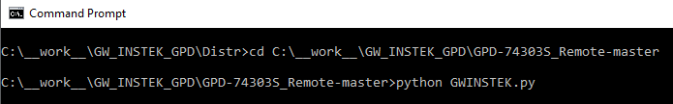

После запуска программы следуйте указаниям на экране.

1. **Подготовка файлов сценария.**

Данная программа позволяет выполнять определённый сценарий и повторять его требуемое количество раз. По умолчанию файлы находятся в папке scripts. Для работы в этом режиме необходимо корректно создать команду в таком файле. Пример корректно работающей команды приведен ниже.

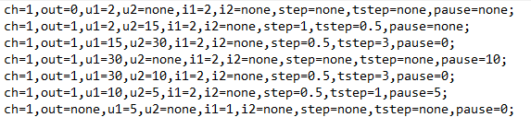

В случае не корректного заполнения ошибка выдаст ошибку и закроется. Так же важно писать все дробные значения через знак точка, а не запятая! При создании файла важно также учитывать возможности используемого канала прибора.

|  |  |
| --- | --- |
| Название команды | Описание |
| ch | Выбор канала для управления |
| out | Выход. 0 или none - выкл; 1 - вкл |
| u1 | Начальное значение напряжения |
| u2 | Конечное значение напряжения (none если не требуется линейное изменение напряжения) |
| i1 | Начальное значение тока |
| i2 | Конечное значение тока (none если не требуется линейное изменение тока) |
| step | Значение в В/А используется для задачи шага с которым напряжение или ток будет линейно увеличиваться или уменьшаться (none если не требуется линейное изменение напряжения или тока) |
| tstep | Длительность в секундах одного шага линейное изменения напряжения или тока (none если не требуется линейное изменение напряжения или тока) |
| pause | Режим при котором будет совершена пауза. Указывается по умолчанию в секундах. |